Expérience de Pohl sur les interférences

Matériel :

-1 Lampe à vapeurs de mercure
-1 Feuille de mica (salle 322) + pied
-1 Ecran noir + pied

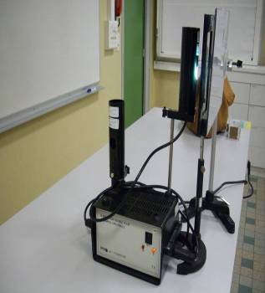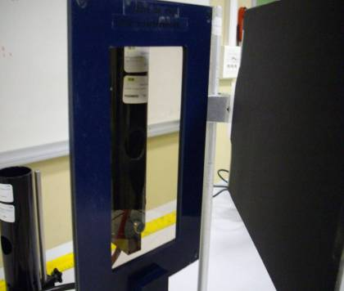

La projection se fait sur le tableau à l’arrière de la lampe spectrale.

